Udako ikastaroak 2016
HAURREN NEUROERREHABILITAZIOA ETA URETAKO TERAPIAK

20 ORDU (%50 teriko-praktikoak) Egunak: Abuztuaren 29tik irailaren 2ra arte

- IKASTAROAREN ZUZENDARIAK
Ana Beatriz Bays andrea.
Belén Compains Beaumont andrea.

- ANTOLATZAILEAK

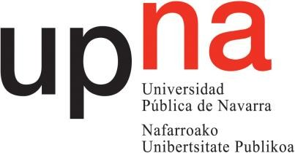
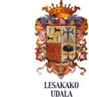
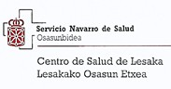
Nafarroako Unibertsitate Publikoa

Lesakako Osasun Etxea

Lesakako Udala

- FINANTZABIDEA

Nafarroako Unibertsitate Publikoa
Udala

Guztiok taldea

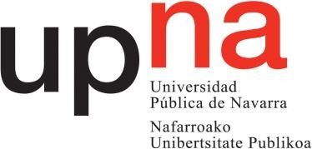
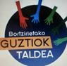

Lesakako Udala

- EDUKIAK
Ikastaroaren helburua da joaten direnei hasierako ezaupidea ematea haurren neuroerrehabilitazioaren kontzeptuari buruz, eta hura egiteko moduei buruz. Bi alderditatik landuko dira edukiak: eskola teorikoak eta praktikoak izanen dira bai uretan bai koltxonetan edo ohe gurpildunetan.

Sarrera eta hasierako prestakuntza Nafarroako Unibertsitate Publikoko irakasle eta fisioterapeuta denak emanen ditu, eta sarrerako eduki teoriko-praktiko orokorra izanen du.

Gero neuroerrehabilitazioan eta uretako terapietan esperientzia duten beste fisioterapeuta batzuen eskutik hainbat ingurunetan lan egiteko zenbait modu ezagutuko ditugu. Hobeki antolatzeko, adin-tarteetan eta ingurune bereizietan sailkatuz garatuko dugu programa. Arreta goiztiarra eta eskolako adina Nafarroako ASPACEn.

Azkenik, tarte bat utziko dugu ikusteko nola diseina daitekeen programa bat gurea bezalako herri ingurune batean, guk dauzkagun baliabideekin, eta horretarako okupazio-terapeutaren irudirako sarrera eginen dugu, honelako programen integratzailea den aldetik.

- NORENTZAT DEN
Neurogarapenaren asaldurak dituzten pertsonekin (batez ere haurrekin) lan egiten duten profesionalentzat eta boluntarioentzat, eta haien familiakoentzat.

- IKASTAROAREN PROGRAMA

Abuztuak 29, astelehena
Goizez:
8:30-10:00- Zer den neuroerrehabilitazioa eta nola aplikatzen den.
10:00-11:00-Neuroerrehabilitazioa uretatik kanpo.
11:00-11:30-Kafea.
10:30-13:00-Praktikak uretatik kanpo.

Arratsaldez:
15:00-16:15-Neuroerrehabilitazioa uretan.
10:30-18:00-Praktikak uretan.

Bi saioak Ana Beatriz Bays Moneo fisioterapeutak emanen ditu (interes berezia du neuroerrehabilitazioan). NUPeko irakasle elkartua da Fisioterapia graduan eta ikastaro honen zuzendarietako bat.
Praktikak ikasleekin berekin eginen dira.

Abuztuak 30, asteartea
16:00-17:30-Neuroerrehabilitazioa Arreta Goiztiarrean.
17:30-19:00-Praktikak programako haurrekin.
Naira Navarrok emanen du saioa, José Luis Sireraren laguntzarekin. José Luis izan zen gure programaren sustatzailea, joan den urtean izan genuen hizlari bakarra, eta erreferente bat da estatu mailan haur hidroterapiaren arloan. .

Naiara Navarro Nieto Fisioterapian diplomaduna da 2006an Bartzelonako Gimbernat i Tomás Cerdà U. Eskolan, eta haur fisioterapian du espezialitatea. Fernando Gimeno gure hidroterapia programako monitorea da.

Abuztuak 31, asteazkena
16:00-17:30-Neuroerrehabilitazioa eskolako adinean.
17,30-19:00-Praktikak programako haurrekin.
Naiara Navarro Nietok emanen du saioa. Eskolako adinean dauden haurrekin lan egiten esperientzia handia duen fisioterapeuta da, eta prestakuntza handia eta askotarikoa dauka.

Irailak 1, osteguna
16:00-17:30-Neuroerrehabilitazioa Nafarroako Aspacen.
17:30-19:00-Praktikak programako haurrekin.
Naiara Arriaga Nafarroako Aspaceko fisioterapeutak emanen du. Esperientziaduna da Nafarroako Aspacen egiten diren neuroerrehabilitazio programetan. Gaur den egunean gure alderdian Berako Uxane zentroko haurren errehabilitazioaz arduratzen den fisioterapeuta da.

Irailak 2, ostirala
16:00-17:30- Okupazio-terapeutaren zeregina neuroerrehabilitazioan.
Rebeca Fernándezek emanen du saioa. Okupazio-terapeuta da eta CNAI errehabilitazio osorako zentroan egiten du lan, Iruñean.

17:30-19:00- Bortziriak proiektua.-Bortziriak programaren protokoloa aldatzeko proposamenaren aurkezpena. Belen Compains-Lesakako Osasun Etxeko pediatra, ikastaroaren zuzendaria eta programaren sustatzailea.

- MATRIKULA
75 euro.

- NON EGINEN DEN
Lesakako igerilekuan.

